GPT分区表
老样子具体概况如下↓
保护MBR | GPT头 | 分区表 | 分区区域 | 分区表备份 | GPT头备份
是不是感觉和MBR的不一样啊，我会一个个的解析的。
保护MBR：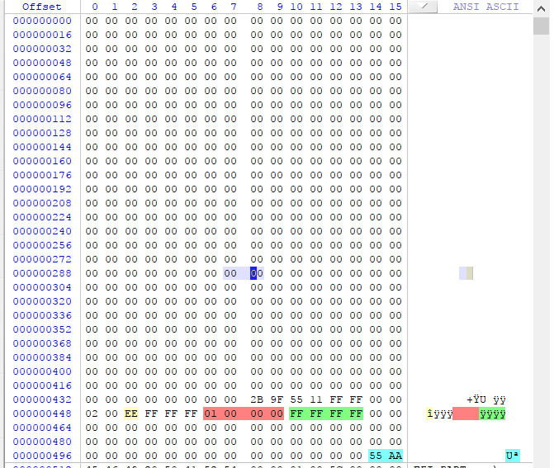
从这里看出MBR的引导没了只剩下分区表和磁盘签名了。这个值是让计算机检测到我这里是有一个从1号扇区开始，并且大小为32bit的最大值FF FF FF FFH并且是固定不变的。具体GPT分区并不用0扇区
GPT头
我们吧GPT头分为4大块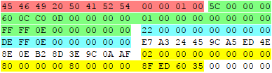
红块：是GPT的名字12
原谅块是：GPT头的大小4；CRC32校验4；GPT当前位置8，GPT备份位置8；
蓝块是：分区区域的开始8；结束8；
黄块是：分区表的开始8；分区表项数量4；分区表项的字节4；分区表CRC32校验和4；

这样记起来是不是快一些呢？（白色的就当他不存在，因为这是在分GPT分区时候的潇洒签名）

emmm我还是老老实实的讲一下GPT头吧，要是上面的看得懂下面就可以跳过了。
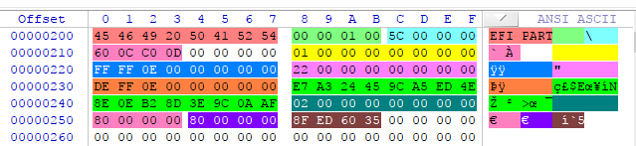
咳咳；这个就是GPT头，里面有一些参数还是比较重要的

- 这个是GPT头的签名，ASCII码翻译过来就是基本上是固定的一个值

- 版本号，10进制是65,536。我分过很多的GPT分区，版本号没有变过。

- 为GPT头的总字节数
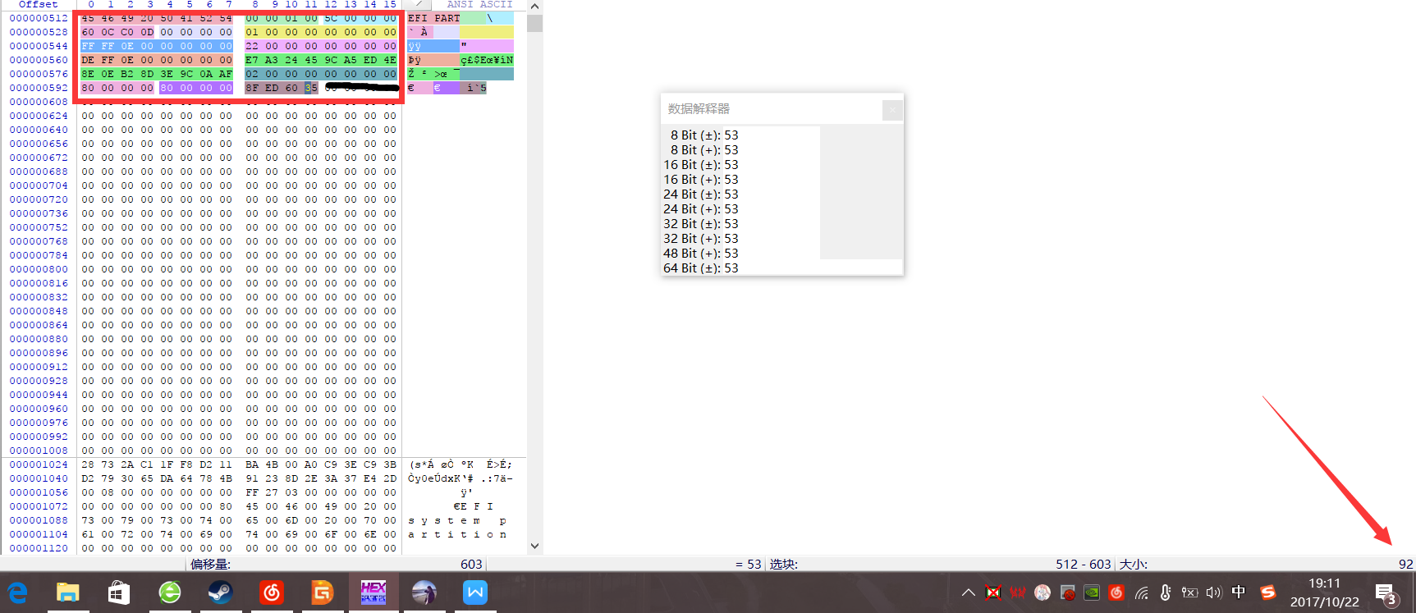
这两张图就可以看出我这里的GPT头占用92字节

- 这个值是GPT头的CRC32校验和，具体算法点击：工具→哈希值计算。就可以了，不过乱填也是可以的。

- GPT头的位置，这里是1，就是说明这个GPT头是在1扇区
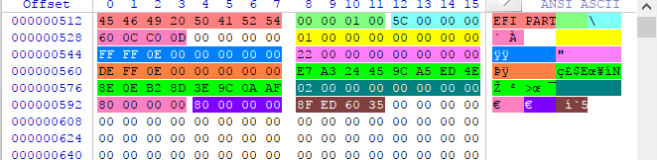
确认无误

- 备份GPT头位置，这里的10进制是983,039我们跳过去看一下
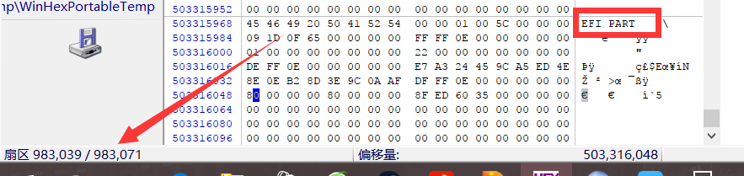
这里我们看到确实有一个有着GPT头签名的东东在983039扇区

- 分区区域的开始10进制为34，忘记了可以翻上去看看GPT分区概况（一般GPT分区的分区区域都是在34扇区），跳过去看看：
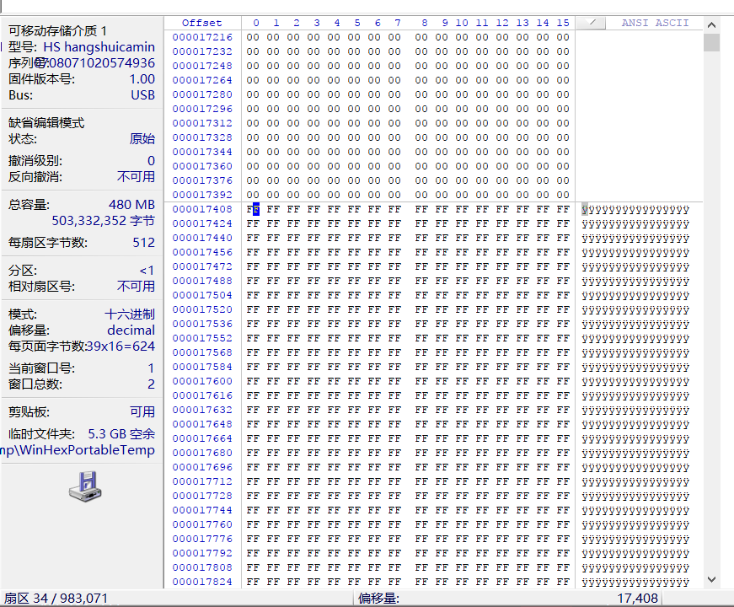
因为我将磁盘写满了FFH再进行分区的，所以我们可以看到33扇区是被分区时擦0了33分区也就是分区表，所以我们也知道了这个GPT的分区表为-GPT头（1扇区）-保护MBR（1扇区）=32扇区

- 和上面是紫色是兄弟，他表示的就是分区区域的结束位置，10进制为983,006，跳过去看见↓
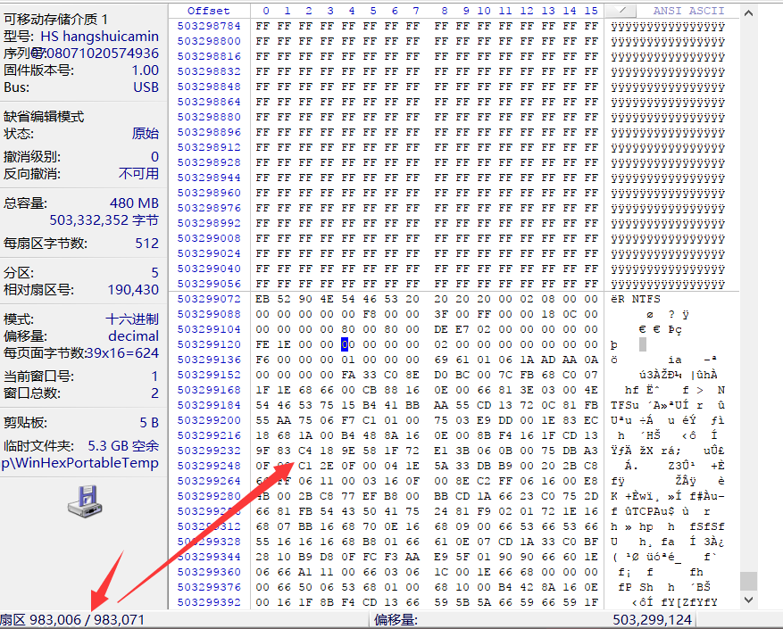

我们可以看到他指向的是最后一个分区的DBR备份，因为NTFS的备份位他的最后一个扇区，让我们更加确信了他的分区区域的最后位置为983006
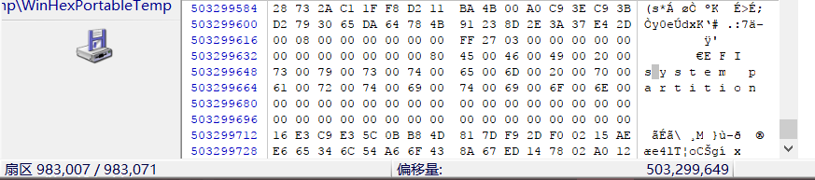
并且他的下一个扇区983007紧挨着是分区表备份

明白了之后就知道了：分区区域开始。分区区域结束。他们指出了分区区域的大小

- 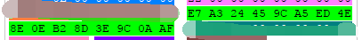大大的GPTGUID签名

- 分区表起始扇区号，毫无质疑就是02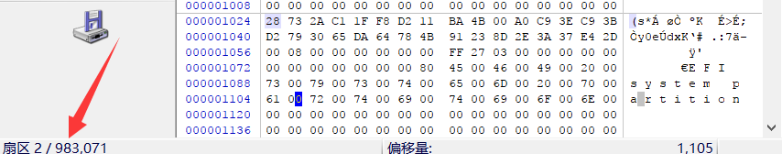

11. 他们都是表示分区表的，前一个表示：分区表一共有多少分区表项；后一个表示：一个分区表项有多少字节（在Windows下只能有128个分区表项，并且大小也是128字节）

- 分区表项的CRC32校验和。

分区表
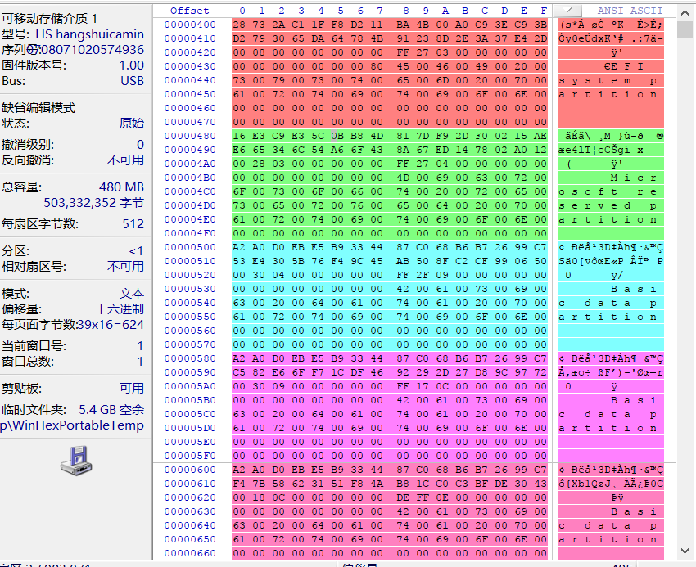
上图的每一块颜色就是每一个分区表项
分区表项说:“像我这么厉害的还有128个”

我们以第二个分区表项来解析：
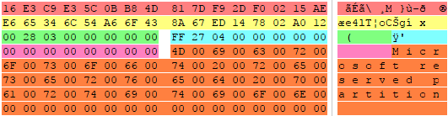
这里就比GPT头简单一些了，

第一个最后再看，咱门先看第二个↓：
1. 这是一个分区表的GUID，差不多就是签名的意思，记住这个值在这个分区里面是唯一的。

- 这个是分区开始位置。（很重要，也比较好理解吧）

- 是分区的结束位置（这里就和MBR的大小不一样了GPT表示的是分区的结束位置，而不是分区的大小）

- 所实话我不知道。。。。

- 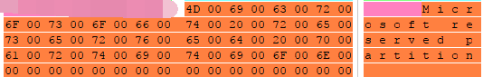这个就是分区名称了，他是用Unicode编码的内容为Microsoft reserved partition 说明他是一个微软保留分区。除此之外还有Basic data partition翻译过来就是基本数据分区↓（普通的磁盘分区）
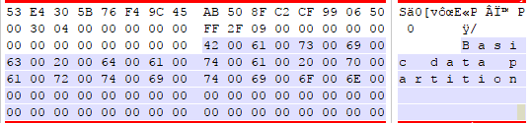
还有EFI system partition 翻译是EFI系统分区
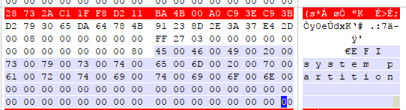

- 最后讲讲第一个首先看下图↓
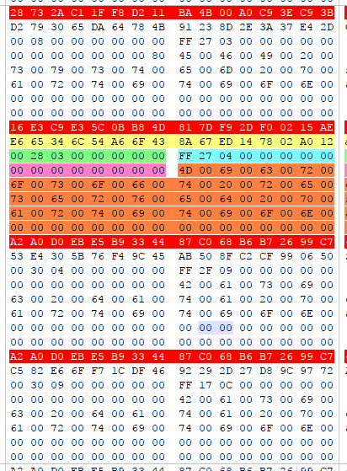

为什么我要全部标起来呢？因为是一个分区类型，但是又和MBR的07 0B 0F 0C等等的不一样，因为这是描述分区类型的，
↑这个就是我目前在看的分区↑分区表里面4个分区分别对应上图的4个分区（第五个截图截不进去了）
28 73 2AH.......这个表示着是Windows下的ESP系统分区，和关于EFI系统分区感兴趣可以问问看度娘。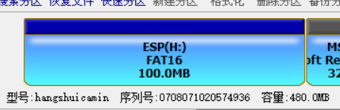

16 E3 C9H.....这是一个微软保留分区
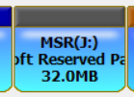

A2A0D0这是一个基本分区

其余的还有
微软公司下的↓
AA C8 08H.....LDM元数据文件
A0 60 9BH.....LDM数据文件
Intel公司下的↓
C1 2A 73H.....EFL系统分区
02 4D EEH.....DOS分区表
（了解一下就好，都是不常见的类型，但是没见话过比赛就容易慌）
另外还有00 00 00H.....的，我不知道为啥，会有这个。

分区表备份
和分区表是一模一样的备份，具体位置请看GPT头备份要是再分区表在被破坏的时候，GPT会自动读取分区表备份的内容，比较智能的感觉，只有一起被破坏的时候才会提示文件系统错误或者找不到分区。

GPT头备份
关于GPT头备份就有点不一样了，我们找到GPT的20H-27H偏移位置:结果为983,039扇区。跳过去看看：↓
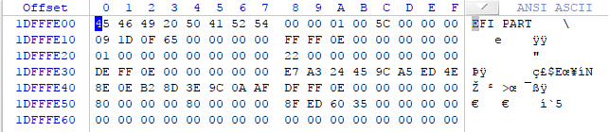
点击查看下的同步窗口和比较：↓
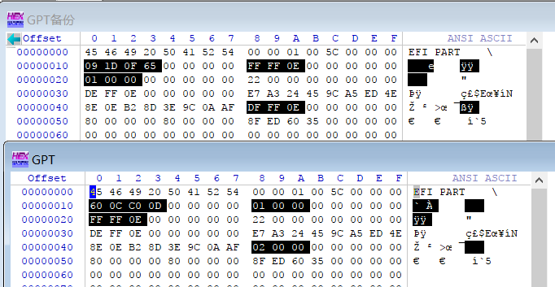
我们可以看到有一些不同：首先来讲一下第一个
- 备份源CRC校验和之前研究过，但是算法太复杂我这里就先不讲了，随机的一个值也可以的。

- 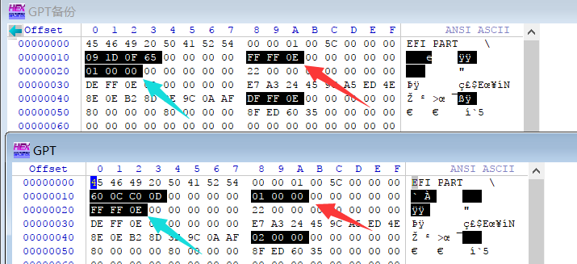
看蓝色箭头标志的，在GPT里表示是01 00 00H也就是GPT位置在01，然而GPT备份里面则是FF FF 0EH是不是有点像呢，应为这是GPT备份里的这个位置表示的是GPT备份所在的位置。

红色箭头在GPT里表示的是备份；但是在GPT备份里面则是表示着GPT头的位置

- 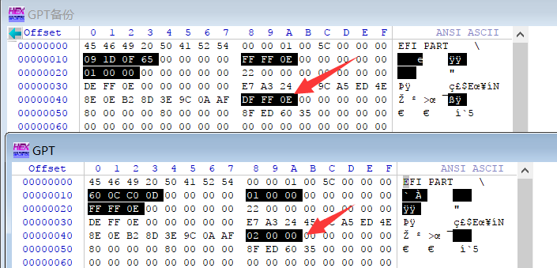
还记得这个值是什么吗？分区表位置，在GPT里面表示着2扇区就是分区表位置，然而在GPT备份里面表示的是备份分区表位置

所以我们就知道了，要是GPT头被玩坏了，可以从GPT备份复制过来，但是要将GPT头里面关于GPT头位置和备份位置互换一下，并且找出他的源分区表的位置（一般为2）填写进去，并且算好CRC32的校验emm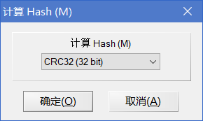这里有个傻瓜软件可以用来计算，但是CRC32校验乱填也是没关系的。

以上关于GPT的分区大致就到这里了，GPT下的DBR还是熟悉的样子，我就不仔细的再说了。我这里又是深夜了，那就就祝大家晚安啦ღ( ´･ᴗ･` )比心

创建时间2017-10-22 2最后修改时间2017-11-29

